Бөлімі: | 2А. 10 көлеміндегі сандарды қосу мен азайту
Педагогтің аты-жөні: | Ибрагимова А.О.
Күні: | Математика
Сыныбы: | 1 «А» | Қатыспағандар саны:0
Сабақтың тақырыбы: | Қосу және азайту
Оқу бағдарламасына сәйкес оқу мақсаты | 1.5.2.4 қосу мен азайту амалдарының компоненттері атауларын атау, өрнектерді қосу мен азайтуды жазуда пайдалану  1.1 .2.5 онға дейінгі сандарды ауызша қосу және азайтуды орындау
Сабақтың мақсаты: | - қосу мен азайту амалдарының компоненттері атауларын атау, өрнектерді қосу мен азайтуды жазуды пайдалана алу.
Сабақтың барысы:
Уақыты | Педагогтің іс-әрекеті | Оқушының іс-әрекеті | Бағалау | Ресурстар
Қызығушылықты ояту | (Ұ) Ұйымдастыру кезеңі:  - Сәлемдесу.  - Оқушыларды түгендеу.  Ынталандыру  Қол алысып, кәне біз,  Достасайық бәріміз.  Айтарым бар сендерге,  Тез тұрыңдар шеңберге.  Қандай жақсы бір тұру,  Достарменен бір жүру!  Қандай жақсы дос болу!  Өзектендіру.  «Доп лақтыру» әдісі.  Мұғалім допты бір оқушыға лақтырады. Допты қағып алған сұраққа жауап береді:  1) 10-ға дейін тура сана  2) 10-ға дейін кері сана  3) Сен нешедесің? Қанекей сол санның құрамын айт  4) 5 санының құрамын айт  5) Қосудың ауыстырымдылық қасиетін айт  Топқа бөліну  Тарау тақырыбына байланысты топқа бөлу:  Біз бүгін сабақта мектеп, мектептегі достар туралы айтуды жалғастырамыз.  Сендер сыныптан өз достарыңды таптыңдар ма? Достардың бойында әрқашан жақсылық, адалдық, татулық қасиеттері табыла білу керек.  «Жақсылық»  «Адалдық»  «Татулық» | Оқушылар мұғаліммен бірге жылулық шеңберін айтады.  Сұраққа жауап береді  «Жақсылық»  «Адалдық»  «Татулық» | Мақтау сөздер айту   | «Доп лақтыру» әдісі.
Cабақтың ортасы | Жаңа сабақ  Заттарды сана.  ֪–Сол жақта неше үлкен саңырауқұлақ тұр? (1)  –Оң жақта неше кіші саңырауқұлақ тұр? (2)  Барлығы неше саңырауқұлақ? (3)  Қандай амалды қолдандық? (қосу)  Неге? (өйткені саңырауқұлақтарды біріктірдік)  1+2=3  –Құмырада барлығы неше гүл болды? (3)  –Неше гүл сынып қалды? (1)  –Құмырада неше гүл қалды? (2)  Қандай амалды қолдандық? Неге? (азайту, өйткені барлық гүлден сынған гүлді ажыратып алдық)  3 – 1=2  Қосу амалын «+» - «қосу» таңбасын белгілейді.  Азайту амалын «–» - «азайту» таңбасын белгілейді.    Сабақтың тақырыбы: «Қосу және азайту»  Мақсаты:- қосу мен азайту амалдарының компоненттері атауларын өрнектерді қосу мен азайтуды жазуда пайдалана алу.  Оқушыларға қосу және азайтудың компоненттерін, олардың нәтижелерін хормен айтуды ұсынады.  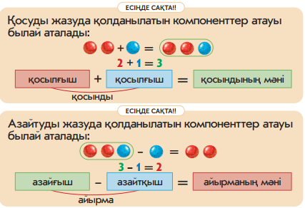 | Оқушылар сандарды көрсетіп хормен айтады және жаңа терминдерді атайды: қосылғыш, қосылғыш, қосынды, қосындының мәні, азайғыш, азайтқыш, айырма, айырманың мәні. | Мадақтау  «Шапалақтау» әдісі бойынша бағаланады.    Тыңдайды  Қайталап айтады | Интербелсенді тақта  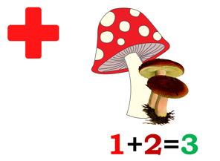  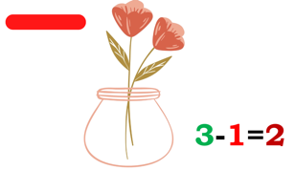
 | Оқулықпен жұмыс. №1тапсырмамен сабаққа арналған таныстырылыммен жұмыс жасау.  Кесте қалай құрылғанына қара.  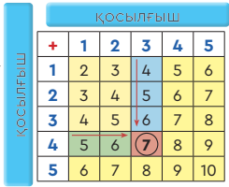  Бұл қандай кесте?  (1, 2, 3, 4, 5-ке дейінгі сандарды қосу кестесі.)  Қосылғыш, қосындының мәні сөздерін пайдаланып, мысалдарды оқы, кесте бойынша қосындының мәнін тап.  –Қосылғыш 1-ге қосылғыш 1-ді қоссақ, қосындының мәні 2-ге тең болады.  –Қосылғыш 1-ге қосылғыш 2-ні қоссақ, қосындының мәні 3-ке тең болады | Оқушылар бірігіп жасайды  Кесте бойынша қосындының мәнін  табады. | Дескриптор  -қосу кестесін құру, білу, қолдануды оқушылар біледі,  айта алады | Кестемен жұмыс
Мағынаны тану | «Топтас, ойлан, бөліс» әдісі.  №2 тапсырманы жұппен орындауды ұсынады.  Оқушылар топқа берілген санды  5-ке арттыруға не 5-ке кемітуге мысалдар жапсырады.  Мысалы: 2санын 5-ке қос  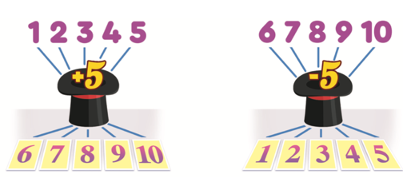  Жеке жұмыс  Кестедегі көрсетілген санға сәйкес дөңгелектер сал.  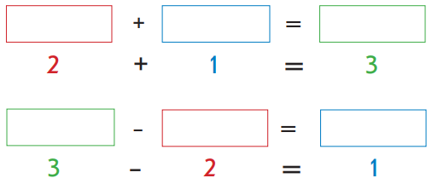  Сергіту сәті:  «Қоянды қуанту»  Жұптық жұмыс.  Дәптердегі тапсырманы өз бетімен орындайды. Қосу, азайтуға арналған есептер шығару  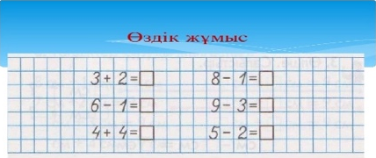 | 5-ке арттыру мен 5-ке кемітуге мысалдар жасырады.  Көрсетілген санға сәйкес қызыл, көк түсті дөңгелектер салады.  Сәбіздегі тапсырмаларды орындайды  Тапсырманы өз бетімен дәптеріне орындайды. | Дескриптор  қосу мен азайту амалдарының компоненттері атауларын өрнектерді қосу мен жазуды жаза алады  «Шапалақта» әдісі бойынша бағаланады    Дескриптор онға дейіңгі сандарды ауызша қосу және азайтуды орындай алады  «Бас бармақ» әдісі | Оқулық, дәптер.  Тапсырма конверті  «Сәбіз жинау» ойыны    Оқулық, дәптер.
Рефлексия | «Бағдаршам» әдісі.  Қызыл түс – сабақта көп нәрсені түсінбедім, сабақтағы мәліметтер саған керек емес, сабақта белсенді бола алмадым, жауап берген жоқпын.  Сары түс – сабақ қызықты болды, белсенді болдым, сабақта пайдалы мәліметтер алдым, орнымнан жауап бердім, бірнеше тапсырманы өзім орындадым, сабақта мен өзімді жақсы сезінемін.  Жасыл түс – сабақта белсенді болдым, сабақта көп пайдалы мәліметтер алдым, көп жұмыс жасадым, өзіме тиісті баға алдым, маған бәрі түсінікті болды. | Өз білімін бағалау үшін дәптердің жиегіндегі бағдаршамды бояйды. | «Бағдаршам» әдісі   | Жұмыс дәптері
Қорытынды | Кері байланыс  «Доп лақтыру» әдісі бойынша бүгінгі сабақтарды қорытындылау.  - Бүгінгі сабақ не істедік?  - Қосу амалының компоненттерін ата  - Азайту амалының компоненттерін ата  «Мадақтау» | Қойылған сұрақтарға жауап береді.  «Тәтті сыйлық» әдісімен мадақтау   | «Доп лақтыру» әдісі

